奈曼旗林草系统开展“庆七一”职工排球比赛
为庆祝中国共产党成立104周年，弘扬红色精神，增强林草系统干部职工的凝聚力与向心力，近日，奈曼旗林业和草原系统“庆七一”职工排球比赛激情开赛。此次比赛各林场积极响应，共10支队伍、105名干部职工参与其中。
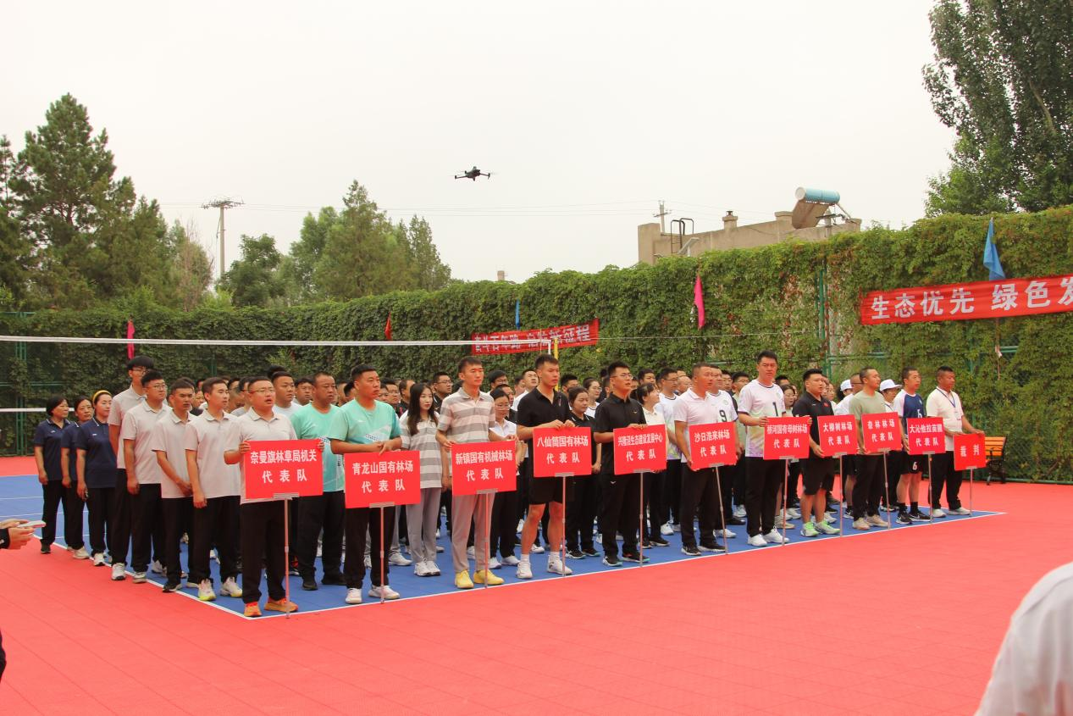
随着裁判的一声哨响，比赛正式拉开帷幕。赛场上，各参赛队伍精神抖擞、斗志昂扬。队员们配合默契，发球、接球、传球、扣球、拦网，一系列动作一气呵成 。主攻手高高跃起，以凌厉之势将球扣向对方场地；防守队员全神贯注，迅速移动补位，一次次救球让人惊叹。每一次得分后的欢呼，每一次失误后的鼓励，都展现出林草人团结一心、永不言弃的精神风貌。

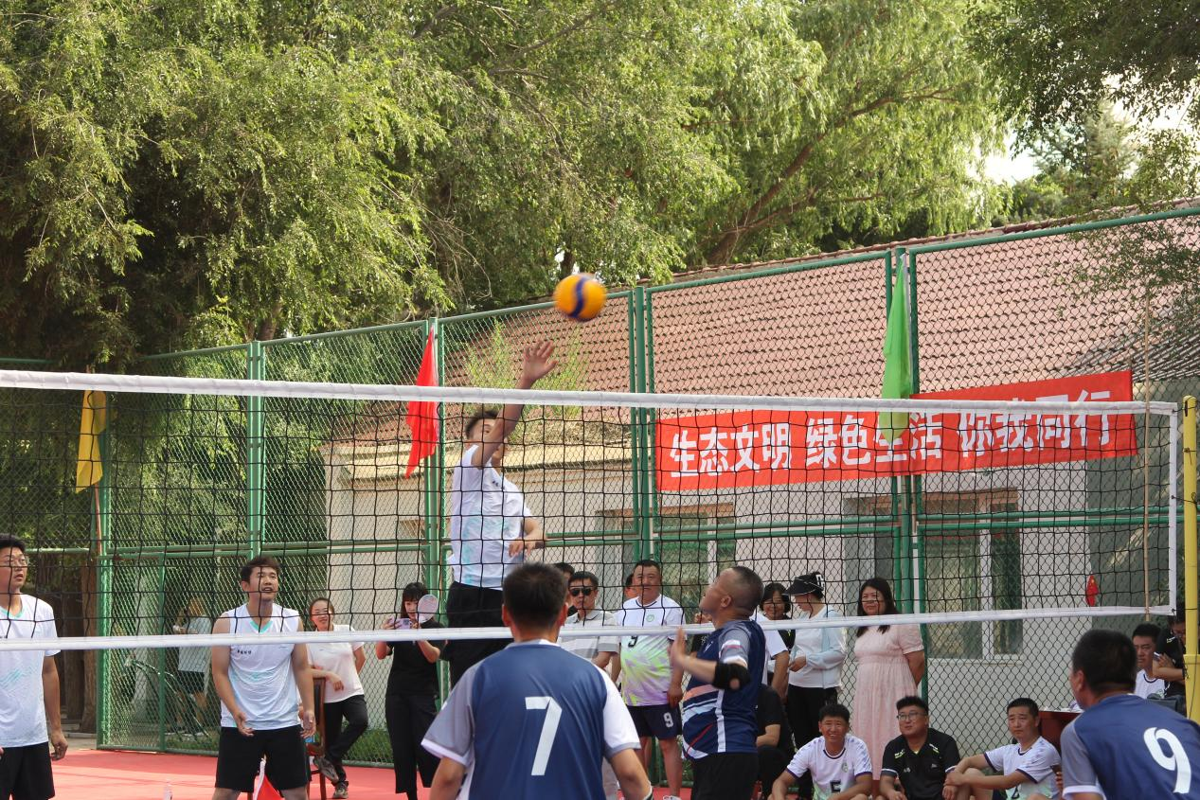
经过三天的激烈角逐，比赛圆满落下帷幕。奈曼旗新镇国有机械林场代表队荣获第一名，奈曼旗林草局机关代表队和奈曼旗青龙山国有林场代表队分获第二、三名，奈曼旗大沁他拉苗圃获得精神文明奖。
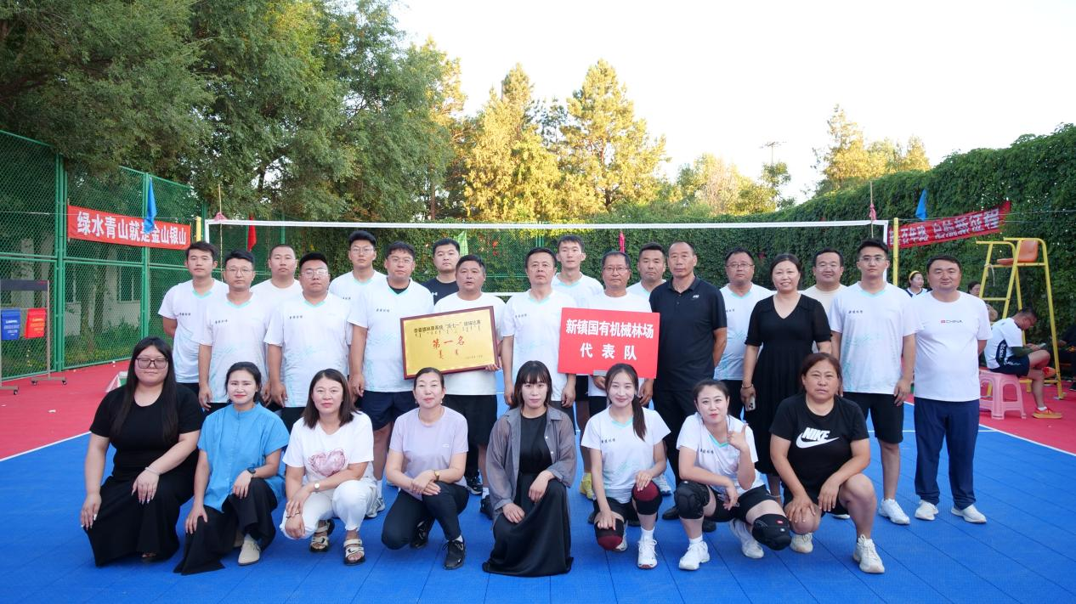
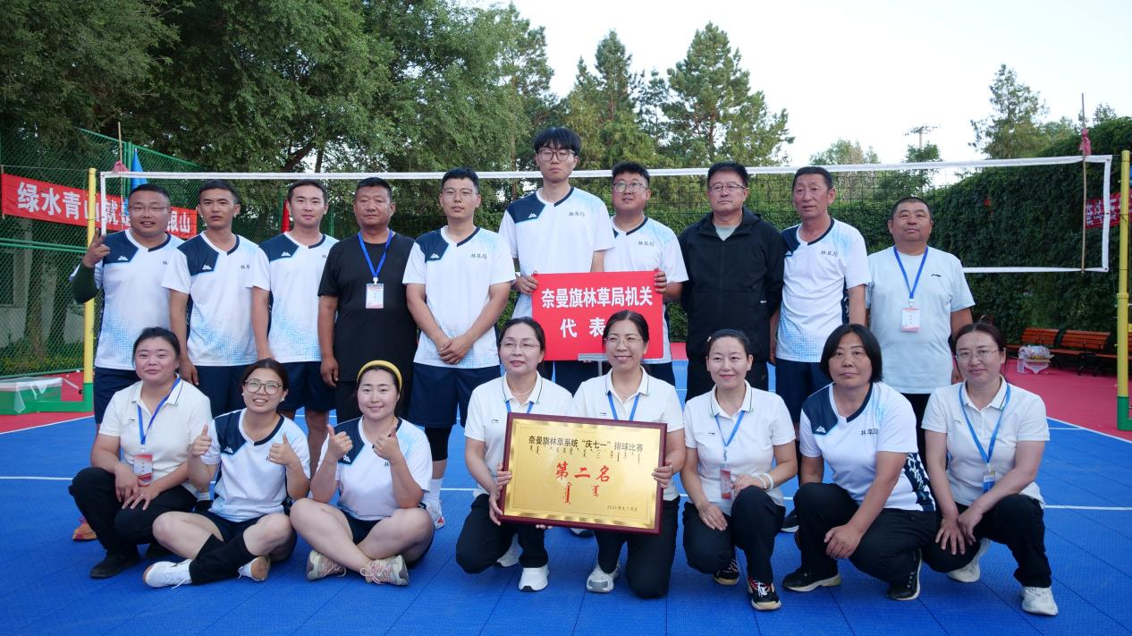
此次排球赛不仅是一场体育竞技，更是一次团队精神的凝聚。通过比赛，干部职工们在紧张工作之余放松了身心，锻炼了体魄，增进了彼此间的友谊与交流，充分展现了奈曼旗林草系统朝气蓬勃、奋勇争先的精神面貌。下一步，奈曼旗林草系统也将以此为契机，把赛场上的拼搏精神转化为工作动力，为生态文明建设贡献更大力量。

